Инструменты рисования. Теоретическая часть.

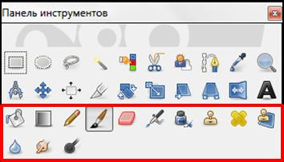

Инструменты рисования создают мазки на изображении при перемещении курсора.

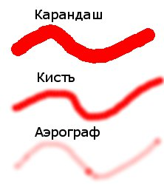

Из них:

* Карандаш,
* Кисть,
* Аэрограф,
* Перо,   
  называются***«основными рисующими инструментами»*** и работают как кистевые инструменты.

***Карандаш***- наносит чёткие несглаженные мазки.

***Кисть*** - рисует расплывчатые мазки кистью.

***Аэрограф***- имитирует обыкновенный распылитель. Он хорош для рисования смягченных областей цвета.

**Остальные инструменты** вместо рисования используют кисть для изменения изображения тем или иным способом:

* Плоская заливка заполняет изображение (или выделение) цветом или текстурой;
* Градиентная заливка заполняет изображение градиентом;
* Ластик удаляет части изображения, которых он касается;
* Штамп копирует текстуру или избранные части изображения;
* Штамп с перспективой копирует в изменённую перспективу;
* Лечебная кисть удаляет мелкие дефекты изображения;
* Размывание/Резкость усиливает или уменьшает резкость;
* Палец размазывает;
* Осветление/Затемнение осветляет или затемняет.

**Общие параметры инструментов рисования**

* **Режим**определяет выбор способа наложения краски.
* **Непрозрачность** определяет уровень прозрачности для работы кисти.
* **Кисть** определяет, насколько инструмент влияет на изображение.
* **Масштаб**позволяет точно указать размер кисти.

**По данным ссылкам можно найти информацию как правильно и быстро  создать похожую на реальную тень в Gimp.**